辽宁省阜新市2014年中考物理试题及答案（word版）
理化考试时间120分钟 物理试卷满分100分
一、单项选择题（共8个小题，每小题3分，共24分。）
1.对下列物理量的估测中，你认为最接近实际的是
A.一个玻璃杯的质量约为5kg B.教室门的高度约为2m
C.阜新6月最高气温约为60℃ D.初中生跑100m约需8s
2.下列自然现象中，可以用“扩散”解释的是
A.花香四溢 B.浓雾弥漫 C.雪花纷飞 D.细雨绵绵
3.下列光现象中，由于光的折射形成的是
A.路灯下人在地面上的“影子” B.湖边的树在湖水中的“倒影”
C.从水面上看到水中的“鱼” D.在平面镜前看到镜中的“自己”
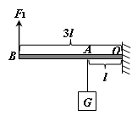
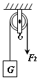
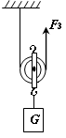
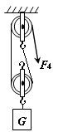
4.用下列简单机械，使物重同为G的物体都处于静止状态，不计摩擦、机械自重及绳重，其中用力最小的是
图1
A B C D

[来源:学_科_网]

5.在家庭电路中，以下情况会引起保险丝熔断的是
A.用测电笔接触火线 B.将用电器的金属外壳接地
C.用导线代替开关 D.电路中用电器总功率过大
6.为保证司乘人员的安全，轿车上设有安全带未系提示系统。当乘客坐在座椅上时，座椅下的开关S₁闭合，若未系安全带，则开关S₂断开，仪表盘上的指示灯亮起；若系上安全带，则开关S₂闭合，指示灯熄灭。下列设计最合理的电路图是
A B C D
R
R
S1
S2
指示灯
S2
S1
指示灯
S2
S1
指示灯
S2
S1
指示灯
图2

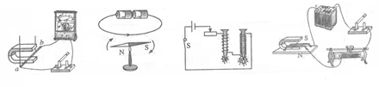
7.发电机和电动机的发明使人类进入电气时代。制造发电机所依据的原理是下图中的
图3
A B C D

8.自然界中有些能源一旦被消耗就很难再生，因此我们要节约能源。在下列能源中，属于不可再生能源的是
A.风能 B.水能 C.太阳能 D.石油
二、填空题（共8个小题，每空1分，共22分。）
9．男女生合唱时，男中音放声高歌，女高音小声伴唱，则 的响度大， 的音调高。
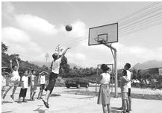
10.打开电冰箱门时，常会看到电冰箱门的附近出现一股“白气”，打开热水瓶时也会看见这种“白气”。两种“白气”都是水蒸气液化形成的小水滴，前者是 中的水蒸气液化形成的，后者是 中的水蒸气液化形成的。
图4
11.如图4所示，小明将篮球向篮框抛出，
说明力可以改变物体的 ；球离手后，
由于 继续向上运动；球在上升的过程
中，动能转化为 能。
12.家用小轿车的前挡风玻璃相当于 镜，
一般都是 （选填“竖直”或“倾斜”）安装的，这是为了使车内景物所成 （选填“实像”或“虚像”）的位置在轿车前面的
（“正前方”或“正上方”）。
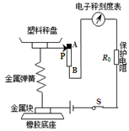
13.我国“歼-15”舰载机在“辽宁舰”上成功起降，“辽宁舰”已成为真正意义上的航母。舰载机着舰后“辽宁舰”所受浮力将 ，（选填“变大”、“变小”或“不变”）；当舰载机停在航母水平甲板上时，其重力与 力属于平衡力。
图5
14.如图5所示是某电子秤的结构示意图，电子秤的刻度盘是一个 表，它的示数越大说明所称物体的质量越 ，消耗的电能越 ，秤盘内不放物体时刻度表无示数，说明与滑动变阻器的滑片P接触的A端的黑体部分是 （选填“导体”或“绝缘体”）。
15.阻值为10Ω的一段导体，两端加4V电压时，
通过它的电流为 A，当它两端的电压
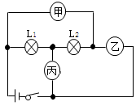
减小到2V时，它的电阻为 Ω。
图6
16.如图6所示电路中，若使L₁、L₂并联，则
甲接 ，乙接 表，丙接 表。

三、作图题（共2个小题，每小题3分，共6分。）
17.如图7所示，一个质地均匀的正方体物体浸没在水中静止，请在图中画出物体所受力的示意图。
18.小华发现教室里的一个开关可以同时控制两盏灯，请你将图8中的电路元件连入电路。
零线
火线
图8

图7

四、计算题（共2个小题，每小题9分，共18分；要求写出必要的文字说明、公式、计算过程、数值和单位。）
19.国家针对校车发布了相关的安全强制性标准，并且已正式实施。某校专用校车部分技术参数如下表，请仔细阅读并完成下列问题。已知轮胎与地面的总接触面积为0.2m²。求：
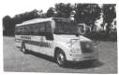
图9
外形（mm） | 9980×2340×31050
整备质量（kg） | 9000
座位数 | 48~51
百公里油耗（L） | ≤19
行李舱（m³） | 0.4
最高时速（km/h） | 105

（1）该校车（空车）静止在水平地面上时对地面的压强是多大？（取g＝10N/kg）
（2）李明家距学校8.1 km，校车从李明家到学校所用时间为9min，校车从李明家到学校的平均速度是多大？（不考虑车长）
（3）若校车在水平路面上以（2）中平均速度匀速直线行驶，所受阻力为5000N，汽车牵引力做功的功率是多大？
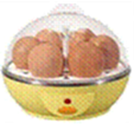
20.小明家新买了一个快速煮蛋器，其外观如图10所示。该煮蛋器一次可煮6只鸡蛋，铭牌如下表所示。一次，妈妈将6只质量均为50g的鸡蛋装入煮蛋器，一段时间后妈妈断开电源，小明观察到标有“3600r/kW•h”的电能表在这段时间内转了63转，过一会儿，妈妈从煮蛋器中取出已煮熟的鸡蛋，求：
图10
型号 | 2010A
额定电压 | 220V
额定功率 | 350W
净重 | 0.2kg
防触电类型 | 一级

（1）本次煮鸡蛋的过程中，共消耗多少电能？ (设煮蛋器正常工作)
（2）若鸡蛋的初温为20℃，煮蛋器中水的沸点为100℃，则本次煮鸡蛋的过程中鸡蛋吸收的热量是多少？[鸡蛋的比热容为2.1×10³J/(kg•℃)]
（3）该煮蛋器煮鸡蛋的效率是多少？
五、实验、探究题（本题包括5个小题，共30分。）
21.（5分）在“探究甲乙两种物质熔化规律”的实验中，某小组同学记录的实验数据如下表所示，请根据表中的实验数据解答下列问题：
时间/min | 0 | 2 | 4 | 6 | 8 | 10 | 12 | 14 | 16[来 | 18 | 20
甲的温度/℃ | 70 | 72 | 74 | 76 | 78 | 67 | 78 | 78 | 81 | 84 | 87
乙的温度/℃ | 70 | 71 | 73 | 74 | 76 | 77 | 79 | 82 | 84 | 86 | 89
（1）该组同学在某一次观察中记录明显错误的数据是 ；
（2）在甲和乙这两种物质中，属于晶体的是 （选填“甲”或“乙”）；
（3）该晶体的熔点是 ℃；
（4）该晶体在76℃时，处于 （选填“固体”、“液体”或“固液共存”）状态；
（5）固体在熔化过程中需要 （选填“吸收”或“放出”） 热量。
22．（6分）小阳同学用蜡烛、凸透镜和光屏做“探究凸透镜成像的规律”的实验，如图11所示。
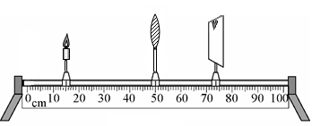
图11

（1）要使像能够成在光屏的中央，应将凸透镜向 （填“上”或“下”）调整；
（2）实验过程中，当烛焰距凸透镜30cm时，移动光屏至某一位置，在光屏上得到一个等大清晰的像，则该凸透镜的焦距是 cm；
（3）接着使烛焰向左移动5cm，此时应该将光屏向 （填“左”或“右”）移到某一位置，才能在屏上得到一个清晰的 、 的实像，照相机、投影仪、放大镜这三种光学仪器正常使用时，与这种成像情况一致的是 。
23．（7分）小亮在“测量某小石块密度”的实验中：
（1）调节天平时，天平放在 上，先将游码移到 ，指针静止时的位置如图12甲所示。为使天平平衡，应将横梁两端的平衡螺母向 （选填“左”或“右”）调节；
（2）天平调节平衡后，把石块放在天平的左盘中，天平再次平衡后，放在右盘中的砝码和游码在标尺上的位置如图12乙所示，这个石块的质量是 g；
（3）小亮做测量石块体积的实验时，量筒中所放水的多少要 ；石块放入前后量筒中水面的位置如图12丙所示，石块的体积是
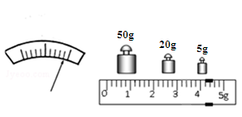
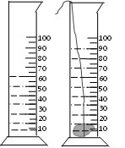
cm³ ，密度是 。
图12
甲 乙 丙

24．（5分）为了探究“压力的作用效果与哪些因素有关”，某小组同学用小木桌、铁块和海绵做了如图13所示的三个实验。
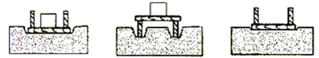
甲 乙 丙
图13

（1）通过观察三次实验时泡沫塑料的 ，比较压力作用的效果；
（2）比较 两图所示实验，说明当 相同时， 越大，压力作用效果越明显；
（3）本实验中采用的研究方法是 。

25.（7分）在“测定小灯泡功率”的实验中，小明所在小组使用的电源电压为6V，小灯泡的额定电压为3.8V，灯丝电阻约为5~6Ω。
[来源:学科网]
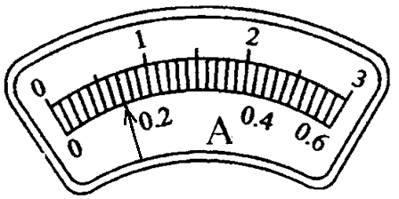
甲 乙
0.6
A
_
3
。
V
3
15
_
。
.
.
.
P
A
B
D
C
-
+

图14

（1）小明在连接实验电路时还有导线未接上，如图14甲所示，请用笔画线代替导线把图14甲中的电路连接好（导线不得交叉）；
（2）在闭合开关前，滑动变阻器的滑片应该移到 （选填“A”或“B”)端；
（3）连接完电路后，闭合开关，无论怎样移动滑片，电流表指针均无偏转，电压表的指针有明显的偏转，这可能是由于 断路造成的；
（4）实验时，要使小灯泡正常发光，应移动滑动变阻器的滑片P使电压表的示数为 V，此时电流表的示数如图14乙所示，那么小灯泡的额定功率是______W；
（5）测量额定功率后，若将滑动变阻器的滑片P向左滑动时，小灯泡的亮度将 ；
（6）在测量小灯泡电功率时，小明还发现灯泡的电阻变化较大，这是因为 。
2014年阜新市初中毕业生学业考试物理试题参考答案及评分标准
说明：考生的答案若与参考答案不同但是正确的，请参照评分标准给分。
一、单项选择题（共8个小题，每小题3分，共24分）
题号 | 1[来 | 2 | 3 | 4 | 5 | 6 | 7 | 8
答案 | B | A | C | A | D | B | A | D

二、填空题（共8个小题，每空1分，共22分）
9. 男中音 女高音
10. 空气 热水瓶
11. 运动状态 惯性 重力势
12. 平面 倾斜 虚像 正上方

13. 变大 支持力
14．电流 大 多 绝缘体
15．0.4 10
16．电流 电压 电流

三、作图题（共2个小题，每小题3分，共6分）
17. 18.
零线
火线
G
F
F浮

[来源:Zxxk.Com]

G
F
F浮
G
F
F浮
G
F
F浮
G
F
F浮
G
F
F浮
G
F
F浮

四、计算题（共2个小题，每小题9分，共18分。要求写出必要的文字说明、公式、计算过程、数值和单位）
19. 解：（1）∵在水平面上
∴F＝G＝mg＝9000kg×10N/kg＝9×10⁴N -------------------1分
p＝F/S＝9×10⁴N /0.2m²＝4.5×10⁵Pa --------------------2分
（2）v＝s /t＝8.1km/0.15h＝54 km/ h -------------------------3分
（或v＝s /t＝8100m/540s＝15m/s）
（3）∵因为校车匀速行驶
∴F＝f ＝5000 N -------------------------------------…………------------1分
P＝F v＝5000N×15 m/s＝7.5×10⁴W ------------------2分
答：该校车对地面的压强是4.5×10⁵Pa，校车从李明家到学校的平均速度是54 km/ h，汽车牵引力做功的功率是7.5×10⁴W。

20. 解：（1）W＝(63/3600)×3.6×10⁶ J＝6.3×10⁴J -------------------------3分
（2）Q_{吸}＝cm(t-t₀)
＝2.1×10³ J/（kg·℃) ×6×50×10⁻³kg×(100℃－20℃)
＝5.04×10⁴J --------------------------------------3分
（3）η＝ Q_{吸}/W＝5.04×10⁴J/ 6.3×10⁴J＝80% ----------------------3分
答：本次煮鸡蛋的过程中，共消耗6.3×10⁴J的电能，鸡蛋吸收的热量是5.04×10⁴J，该煮蛋器煮鸡蛋的效率是80%。

五、实验探究题（本题包括5个小题，共30分。）
21．（1）68
（2）甲
（3）78
（4）固体
（5）吸收

22．（1）下
（2）15
（3）左 倒立 缩小 照相机

23.（1）水平台（水平桌面） 零刻度线 左
（2）79.2
（3）适量 30 2.64g/cm³（或2.64×10³ kg/m³）

24．（1）凹陷程度（或形变大小或凹陷深度）
（2）甲、丙 受力面积 压力
（3）控制变量法

25．（1）

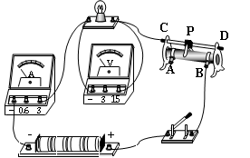

（2） A
（3）灯泡（灯丝）
（4）3.8 2.66
（5）变暗
（6）灯丝电阻随温度升高而增大

